ПРОГРАММНЫЙ КОМПЛЕКС
ЦЕНТР ОБРАБОТКИ ОБРАЩЕНИЙ ГРАЖДАН
«ДИАЛОГ»

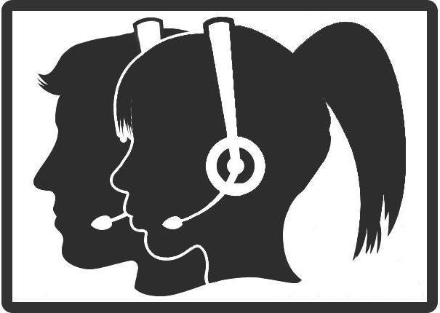

Руководство пользователя
Вер. 1.3.

OOO «Прогматик»
http://www.prog-matik.ru

Новосибирск 2018

Оглавление
Введение 3
1. Подключение 4
2. Работа IP- телефонии 5
3. Рабочий стол пользователя 5
4. Реестр обращений 6
4.1. Создание нового обращения 7
4.2. Редактирование созданного обращения 10
4.3. Назначение исполнителей 11
4.4. Журнал звонков 11
4.5. Расписание 12
4.6. Поиск по реестру 12
4.7. Просмотр изображений 13
4.8. Прослушивание голосовой записи 13
4.9. Вывод на печать 13
5. Построение отчетов 14
6. Фильтр 15
7. Контакты 16
8. Завершение работы 16

Введение

Аппаратно-программный комплекс Центр Обработки Обращений Граждан (далее ЦООГ) «Диалог» – это современный подход к организации «горячей линии» по работе с гражданами. Такая система позволяет внедрить новый подход к работе за контролем ситуации в жилищно-коммунальном секторе и автоматизировать работу государственной жилищной инспекции по различным обращениям граждан, таких как:
- жалобы на работу УК или РСО;
- запросы справочной информации;
- запись на прием к инспектору.

Данная система позволяет не только автоматизировать рабочее место специалиста по работе с обращениями жителей, но и структурировать несколько вариантов поступлений обращений, а также хранить всю полученную информацию в едином информационном пространстве (см. Рис 1):
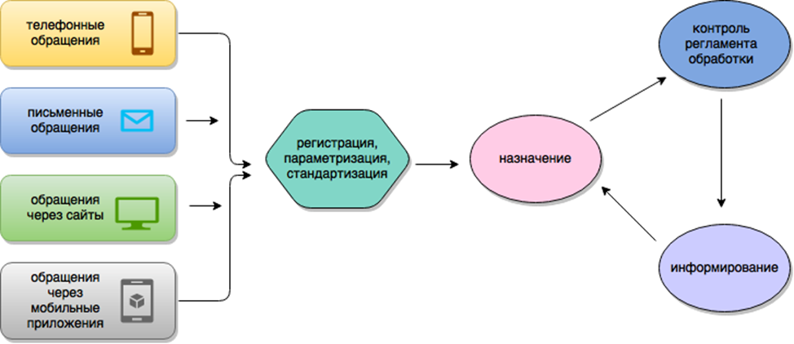
Рис 1.
Комплексное внедрение ЦООГ «Диалог» позволит оптимизировать работу ряда подразделений организации, поскольку данная система позволит:
- обрабатывать в режиме реального времени звонки, электронные письма и письменные обращения от жителей;
- распределять поступившие обращения по ответственным службам и исполнителям;
- контролировать сроки и качество исполнения;
- формировать базу знаний по работе с жителями и поставщиками в ЖКХ;
- получать отчетную и аналитическую информацию в режиме реального времени.

Подключение

Для начала работы в системе ЦООГ «Диалог» пользователю необходимо обратиться к администратору системы, который с помощью модуля «Администратор» заведет соответствующую пользовательскую роль с указанием прав доступа, предоставит информацию о месторасположении системы (адрес расположения программного комплекса ЦООГ), а также выдаст логин и пароль пользователя, необходимые для подключения к системе.
Работа в ЦООГ «Диалог» начинается с идентификации (подключения) пользователя. Для этого ему необходимо на своем рабочем месте (стационарном компьютере/ноутбуке) открыть интернет-браузер (например, Google Chrome) и в адресной строке, как показано на рисунке (Рис 2), прописать адрес расположения системы.
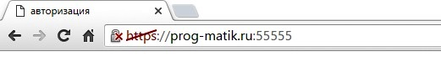
Рис 2.
После этого на экране компьютера отобразится окно-приветствие, показанное на рисунке (Рис 3), и пользователю будет предложено ввести свой логин [1] и пароль [2], который он получил от администратора системы.
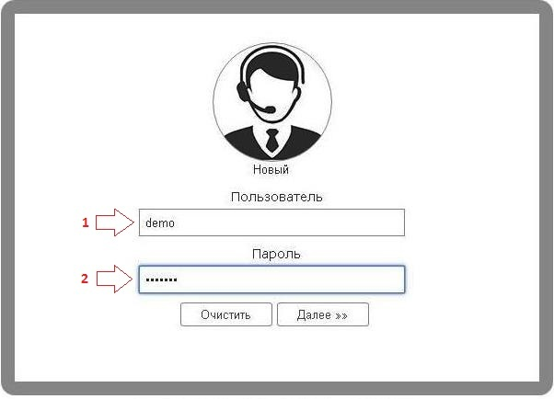
Рис 3.
При правильном вводе данных пользователя откроется реестр обращений, являющийся рабочим место сотрудника (инспектора). При неверном или ошибочном вводе данных (логина или пароля) система выдаст ошибку, как показано на рисунке (Рис 4).
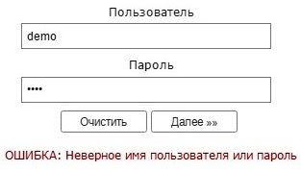
Рис 4.
Для исправления данной ошибки пользователю необходимо повторить ввод своих данных и повторить вход в систему. Если сообщение об ошибке не пропадет, то необходимо обратиться к администратору системы для уточнения данной информации.

Работа IP- телефонии

ЦООГ «Диалог» имеет возможность работать с IP- телефонией при наличии установленного программного обеспечения Asterisk. Asterisk — это свободное решение компьютерной телефонии (виртуальная АТС с поддержкой протокола VoIP), которое при работе ЦООГа позволяет автоматизировать следующие функции:
• предварительное информирование обратившегося гражданина (звуковое меню);
• распределение звонков по операторам, исходя из причины обращения (жалоба, благодарность, справка и т.п.);
• автоматическая запись и хранение всех звонков;
- автоматическое уведомление жителя о статусе его обращения с помощью робота;
• запись обращений в период отсутствия операторов (автоответчик).
Также при ответе оператора система автоматически открывает новую форму регистрации обращения.
Все настройки по работе с IP– телефонией выполняет администратор системы. Для пользователя идентификатором подключенной телефонии является значок состояния телефонии, расположенный в меню реестра обращений, показанный на рисунке (Рис 5).
Рис 5.
Состояние подключенной телефонной линии пользователь может определить, исходя из статуса, указанного в верхнем меню реестра обращений, а именно:
- при НЕподключенной линии ip-телефонии отображается значок [1],
- при подключенной линии ip-телефонии отображается значок  [1].

В случае отсутствия IP-телефонии ЦООГ «Диалог» может работать автономно.

Рабочий стол пользователя

После удачного прохождения процедуры подключения (аутентификации) пользователя в системе открывается рабочий стол пользователя, на котором отображаются так называемые «пред настроенные фильтры». Рабочий стол пользователя показан на рисунке (Рис 6), и вся дальнейшая работа пользователя происходит в данном реестре.
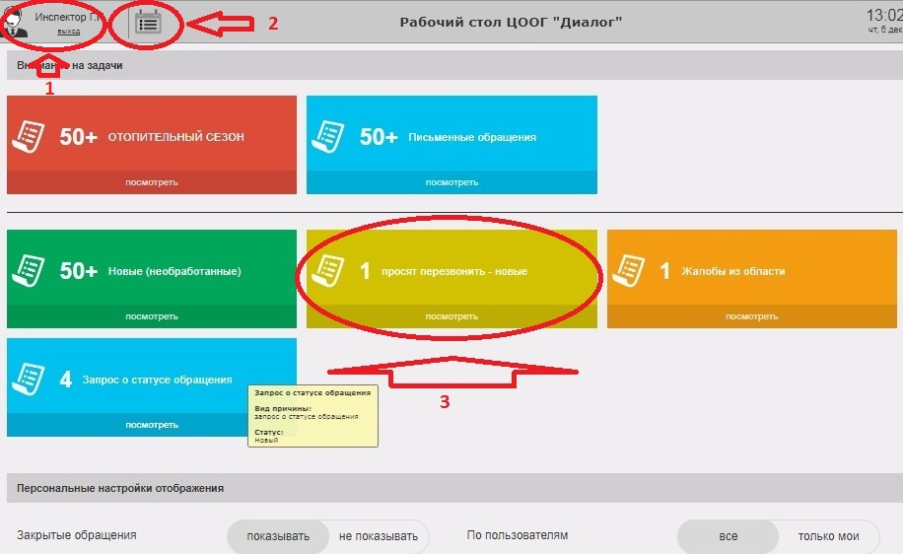
Рис 6
В данном разделе пользователь может просмотреть следующую информацию:
- ФИО пользователя и состояние подключённой телефонной линии [1].
- Список обращений, по которым установлен специальный фильтр-шаблон [3].
Для дальнейшей работы пользователю необходимо выбрать один из пунктов меню или нажать на значок входа  [2], который переведет в общий реестр обращений.

Реестр обращений

В данном реестре обращений граждан, показанном на рисунке (Рис 7), происходит вся основная работа пользователя.
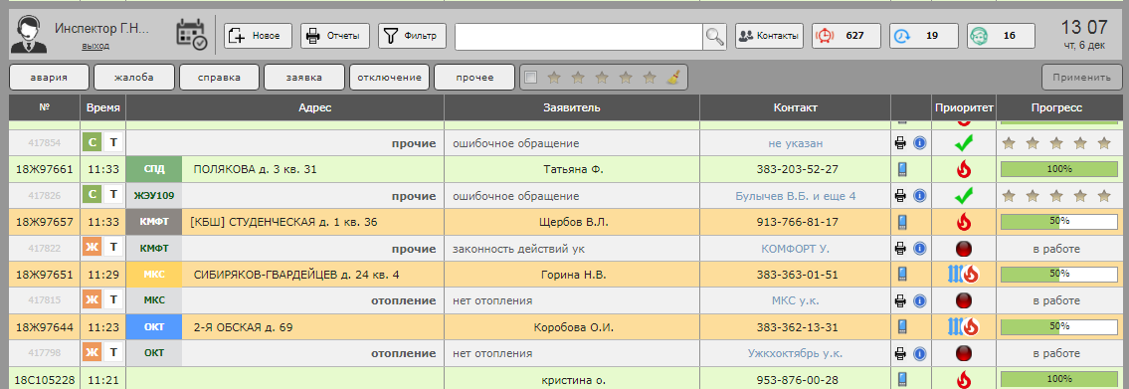
Рис 7.
Данный реестр позволяет создавать (регистрировать) новые поступающие обращения граждан, просматривать всю историю поступивших обращений, назначать исполнителей, проверять ход выполнения, получать аналитическую информацию и многое другое.
В верхнем меню, показанном на рисунке (Рис 8), отображается информация и возможности системы, доступные данному пользователю, а именно:
Рис 8.
- переход в режим «Рабочий стол» [1];
- кнопка позволяет создать новое обращение гражданина [2];
- кнопка позволяет построить и вывести на печать отчеты по работе системы [3];
- кнопка позволяет воспользоваться расширенным фильтром [4], а также создавать шаблоны, которые отображаются на рабочем столе пользователя;
- поле [5] позволяет осуществлять общий (быстрый) поиск по всему реестру обращений ;
- кнопка позволяет открыть список ответственных лиц (исполнителей), зарегистрированных в данной системе [6];
- раздел [7] позволяет отфильтровать обращения по трем типам:
1) Просроченные ,
2) Получен ответ ,
3) Ожидают ответ .
- поле [8] позволяет настроить параметры отображения зарегистрированных обращений по их типам.
В данном реестре, показанном на рисунке (Рис 9), отображается вся оперативная информация по каждому обращению, зарегистрированному в системе, а именно:
- дата и номер полученного обращения [12];
- адрес по которому поступило обращение [13];
- причина (причины) обращения гражданина [14];
- в колонках [15-16] отображаются информация о заявителе и его контактные данные (номер телефона, адрес электронной почты и т.п.).
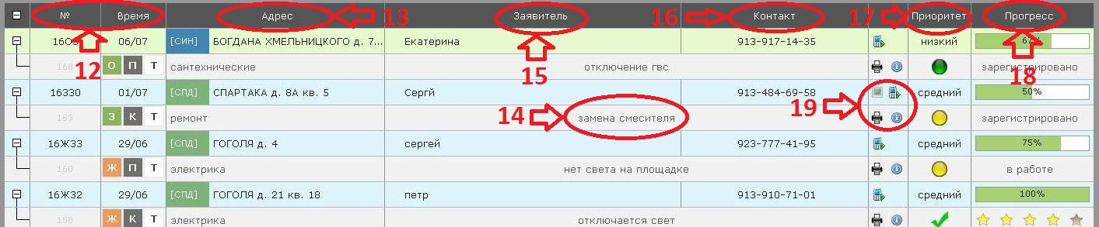
Рис 9.
Каждому обращению присваивается свой статус или приоритет [17] со следующими значениями:
-  средний,  низкий,  критический,  обработано (закрыто).
Колонка «прогресс» [18], отображает общий процесс работы над обращением. Данный показатель меняется автоматически, исходя из проведенных работ по этому обращению.
При заведении обращения у пользователя есть возможность прикреплять различные файлы, например, фотографии, звуковые сообщения и т.п. В реестре обращения есть возможность в оперативном порядке прослушать или просмотреть прикрепленную информацию, нажав на соответствующий значок [19], например:
- значок позволяет вывести на печать каждое обращение;
- значок позволяет осуществить просмотр видеофайла;
- прослушать запись телефонного обращения можно, нажав на кнопку ;
- просмотреть прикреплённую фотографию можно, нажав на клавишу .
При наведении курсора мыши на значок [20] отобразится общая информация об изменении статуса обращения, как показано на рисунке (Рис 10).
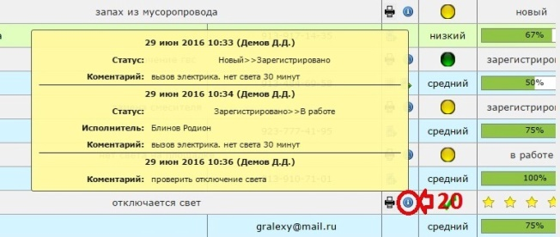
Рис 10.
Для исключения повторных обращений система в момент выбора адреса отображает пользователю уже принятые обращения, что позволяет сделать связку нового обращения и предыдущего. Такие сообщения можно определить по соответствующему значку .

4.1. Создание нового обращения

Поскольку программный комплекс ЦООГ «Диалог», поддерживает работу с виртуальной АТС (Asterisk), то заведение (создание) нового обращения может происходить двумя способами.

    - Создание обращения с использованием IP-телефонии.
При входящем звонке, как показано на рисунке (Рис 11), у оператора отображается номер входящего звонка [1], а также общее количество входящих звонков [2], ожидающих ответ в очереди.

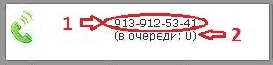
Рис 11.
После того как оператор ЦООГа поднял телефонную трубку, система автоматически предложит создать новое входящее обращение и отобразит диалоговое окно создания обращения, как показано на рисунке (Рис 12).
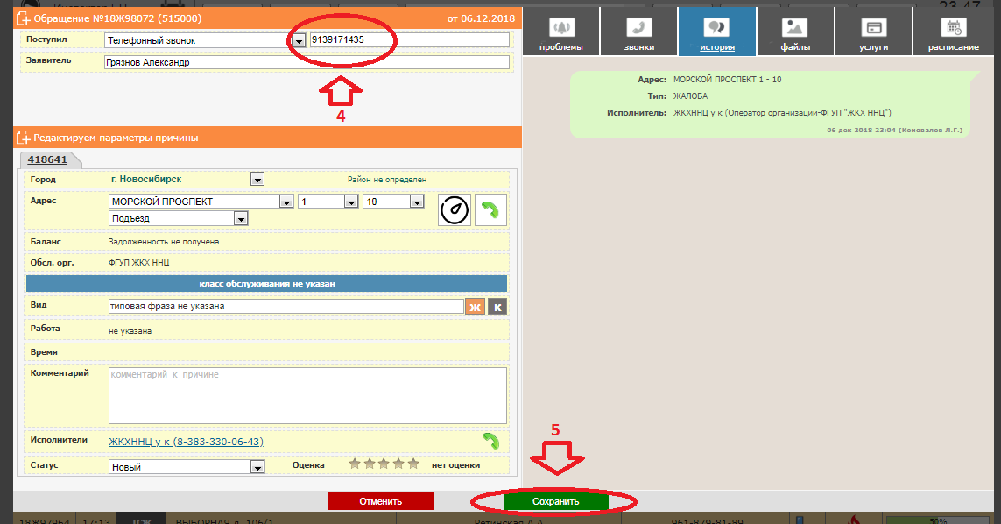
Рис 12.
При подключенной функции АОН (автоопределитель номера) система автоматически заполнит поле, являющееся идентификатором обращения [4] (в данном случае номер входящего телефонного звонка).
После внесения всей необходимой информации в систему пользователю необходимо нажать кнопку сохранить [5].

    - Создание обращение без использования IP-телефонии (вручную).

Для заведения (создания) нового обращения в системе ЦООГ «Диалог» в ручном режиме пользователю необходимо нажать кнопку в верхнем меню реестра обращений, как показано на рисунке (Рис 13). После этого появляется окно для заведения нового обращения.
Данное окно состоит из трех основных вкладок. Первая [1] отображает общую информацию о входящем обращении, а именно:
- способ поступившего обращения (телефонный звонок, электронная почта и т.п.);
- информацию об идентификаторе гражданина (номер телефона, адрес электронной почты и т.п.);
- информацию о заявителе (ФИО).
С помощью кнопки 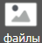пользователю предоставляется возможность прикрепить к входящему обращению различные документы (фотографию/письмо/видеофайл и т.п.).
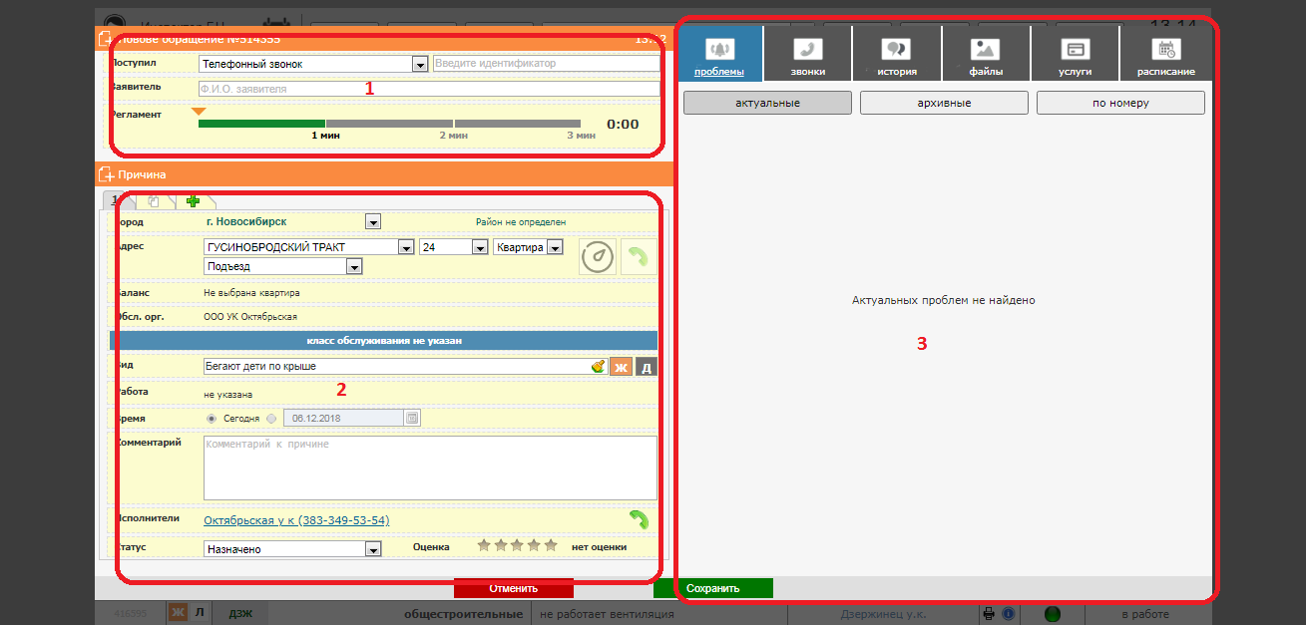
Рис 13.

Во вкладке «причина» [2] отображается и заполняется вся информация по обращению:
- название обслуживающей организации (ЖЭУ/участок и т.п.);
- вид обращения (ремонт крана, мусор и т.п.), также для удобства пользователя в данной вкладке реализован поиск по ключевым словам. Пример использования данной функции показан на рисунке (Рис 14).
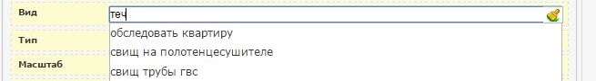
Рис 14.
- время обращения. По умолчанию всегда ставится текущая дата и время, но, например, при заведении обращений, поступивших через почту или сайт, требуется выбрать дату поступления данного обращения. Для этого необходимо нажать на кнопку и выбрать соответствующую дату;
- поле «комментарий» позволяет пользователю оставлять различные комментарии, полученные от гражданина при получении (создании) обращения;
- статус. В данном пункте выбирается статус обращения (новый/зарегистрирован/в работе/исполнен и т.д.). По умолчанию статус выставляется как новый;
- исполнитель. Исходя из типа поступающего обращения, система позволяет пользователю выбрать конкретного исполнителя, который будет в дальнейшем работать с данным обращением.
При завершении создания (сохранении) обращения, если не заполнены обязательные поля, то система автоматически подскажет пользователю, что они не заполнены. Например, при незаполнении поля «идентификатор» система его выделит красным цветом и не даст сохранить обращение. Пример показан на рисунке (Рис 15).
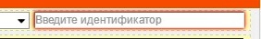
Рис 15.
Также в данной вкладке пользователь может внести одновременно несколько причин обращений, нажав кнопку .
Третья вкладка [3] отображает все текущие обращения, зарегистрированные в системе ЦООГ, а система автоматически сортирует обращения, исходя из вводимых параметров (номер маршрута, тип обращения и т.п.). Чтобы не дублировать обращение, можно добавить новое к уже созданному с помощью нажатия кнопки .
По окончании создания обращения и внесения всей необходимой информации необходимо нажать кнопку «сохранить», находящуюся внизу окна создания обращения, и при успешном создании обращения система выдаст окно, показанное на рисунке (Рис 16).
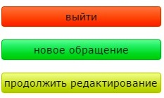
Рис 16.
Для продолжения работы система предложит пользователю три варианта:
- кнопка «выйти» позволяет пользователю выйти в реестр обращений;
- кнопка «новое обращение» позволяет создать новое обращение;
- кнопка «продолжить редактирование» позволяет пользователю дополнить только что созданное обращение.
Поскольку система работает со справочниками, такими как номер маршрута, перевозчик, тип обращения и т.п., то при отсутствии в системе необходимой информации пользователю надо обратиться к администратору системы для ее добавления.

Редактирование созданного обращения

Любое созданное обращение можно отредактировать. Для этого необходимо выбрать нужное обращение с помощью специализированного фильтра, нажав кнопку в верхнем меню реестра либо с помощью общего фильтра по реестру или просто прокрутив скролом (колесиком) мыши по реестру обращений.
После обнаружения требуемого обращения пользователю необходимо с помощью указателя мыши остановиться на нужном обращении и открыть его одним нажатием левой кнопки мыши (кликом). Появляется окно уже созданного обращения, как показано на рисунке (Рис 17).
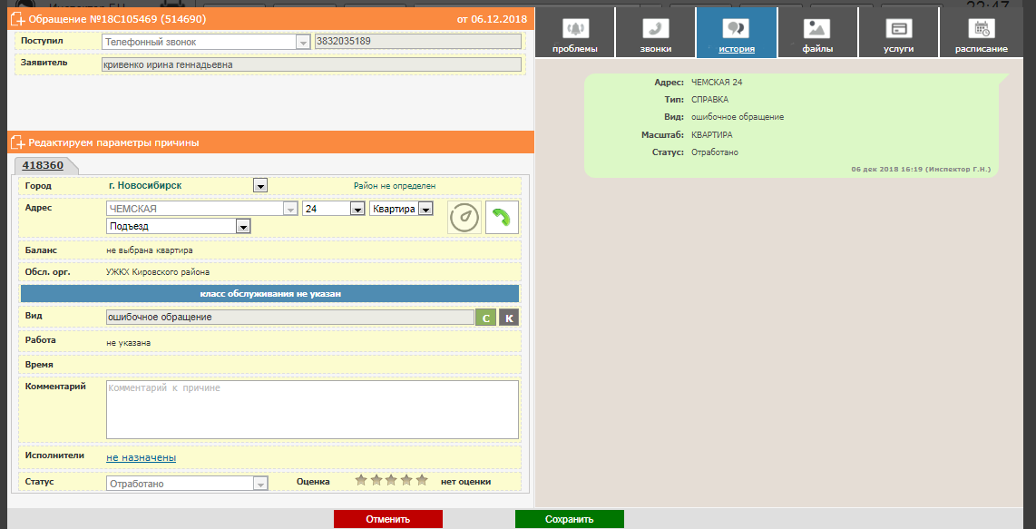
Рис 17.
При открытии вкладки у пользователя появляется возможность внести следующую информацию:
- прикрепить дополнительные файлы, нажав кнопку ;
- добавить комментарии;
- изменить статус заявки;
- сменить исполнителя;
- добавить комментарии к созданному обращению.
В правой вкладке, показанной на рисунке (Рис 18), отобразится вся история изменения статуса обращения.
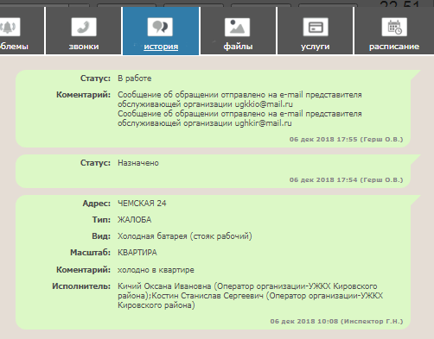
Рис 18.
При случайном открытии не той заявки ее можно просто закрыть, нажав на иконку, расположенную в верхнем правом углу данного обращения.
После того как вся необходимая информация внесена, пользователю необходимо закрыть и сохранить всю внесенную информацию с помощью кнопки «сохранить».

Назначение исполнителей

Во время создания обращения, а также при дальнейшей работе с конкретным обращением у пользователя есть возможность назначать и переназначать исполнителей. Перечень исполнителей является фиксированным и заполняется администратором системы через модуль «Администратор».
За каждым исполнителем закреплен определенный вид работ, поэтому для выбора ответственного специалиста пользователю необходимо:
- открыть карточку обращения;
- выбрать тип обращения;
- выбрать исполнителя.
При нажатии кнопки «исполнитель» отобразится окно, показанное на рисунке (Рис 19). Для выбора конкретного исполнителя пользователю необходимо нажать кнопкой мыши на ФИО сотрудника, после этого напротив его инициалов появится отметка , сигнализирующая о выборе исполнителя.
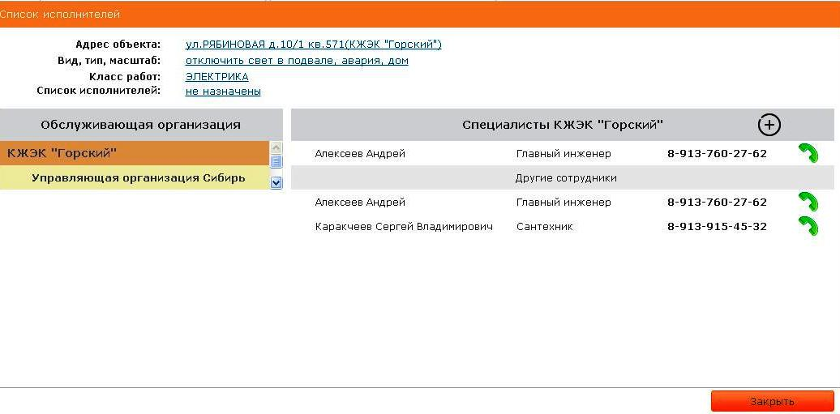
Рис 19.
Для изменения/удаления исполнителя необходимо кликнуть на его ФИО мышкой, а в случае необходимости пользователь имеет возможность совершить контрольный звонок, нажав соответствующую кнопку напротив фамилии ответственного лица.

Журнал звонков

При работе с использованием виртуальной АТС (IP-телефонии) у оператора имеется возможность работать с журналом звонков, расположенным в карточке обращений. Для его вызова необходимо в карточке обращений зайти в раздел звонков 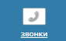, как показано на рисунке (Рис 20).
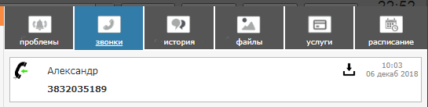
Рис 20.
В случае необходимости оператор может совершить повторный звонок жителю из карточки обращения. Для этого необходимо нажать кнопку . Программа автоматически совершит набор номера обратившегося гражданина, а в реестре звонков появится вся история переговоров. В данном разделе оператор может просмотреть, а также прослушать все записи разговоров, проведенных с жителем по данному обращению.

Расписание

Пользователю системы в любой момент доступен раздел «расписание». Данный раздел позволяет ознакомиться с графиком работы любой компании, которая зарегистрирована в ЦООГ. Для вызова данного пункта меню пользователю необходимо нажать на кнопку 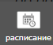 , расположенную в карточке обращения. Окно отобразится, как показано на рисунке (Рис 21).
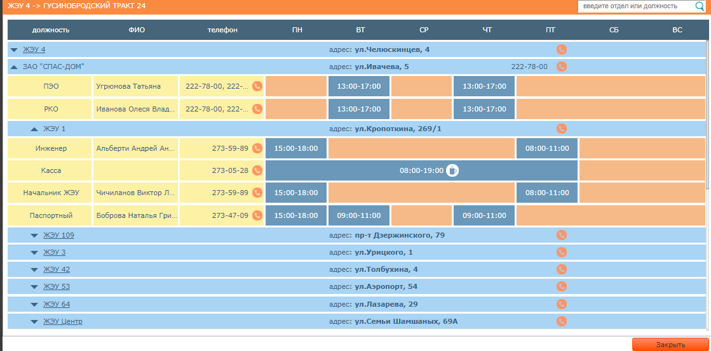
Рис 21.
Все данные по организациям и их сотрудникам в системе создает и редактирует администратор системы в соответствующем модуле администрирования.

Поиск по реестру

Для удобства пользователя и оперативной работы в системе реализован глобальный поиск по ключевым словам. Для использования этой функции необходимо в поле [1] ввести необходимые ключевые слова и нажать на кнопку поиска . Система произведет поиск и отобразит результат. Пример такой работы показан на рисунке (Рис 22).
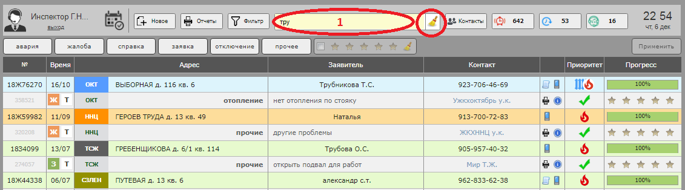
Рис 22.
Для быстрой очистки поиска или для выхода из этого режима работы или ввода новых ключевых слов пользователю необходимо нажать на кнопку .

Просмотр изображений

При просмотре текущих обращений граждан в реестре обращений пользователь может в любой момент времени просматривать прикрепленные изображения, нажав на выбранном обращении иконку . Результатом таких действий будет выведенное на экран прикреплённое изображение, пример показан на рисунке (Рис 23).
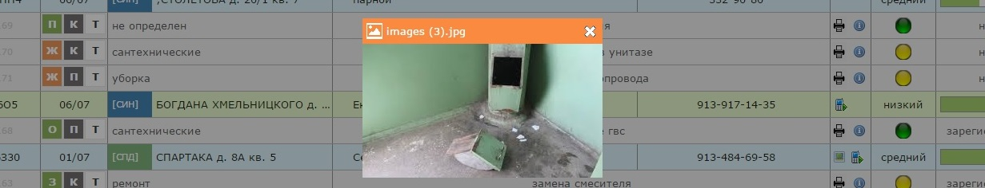
Рис 23.
Для закрытия данного окна пользователю необходимо нажать на кнопку , расположенную в верхнем правом углу данной вкладки, либо обновить страницу кнопкой в браузере, либо нажать клавишу F5 на клавиатуре.

Прослушивание голосовой записи

При просмотре текущих обращений граждан в реестре обращений пользователь может в любой момент времени прослушать прикреплённое звуковое сообщение или запись телефонного разговора, нажав на выбранном обращении иконку. Результатом таких действий станет отображение на экране пользователя аудиопроигрывателя, пример показан на рисунке (Рис 24). Для начала прослушивания записи необходимо нажать на кнопку . Также отобразится краткая информация об обращении [1].
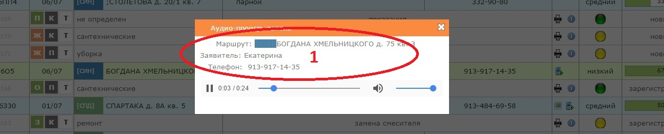
Рис 24.
Для закрытия данного окна пользователю необходимо нажать на кнопку , расположенную в верхнем правом углу данной вкладки, либо обновить страницу кнопкой в браузере, либо нажать клавишу F5 на клавиатуре.

Вывод на печать

Если пользователю требуется вывести на печать карточку обращения, необходимо нажать кнопку , расположенную на поле с нужным обращением. Данная операция позволит вывести на печать карточку обращения, как показано на рисунке (Рис 25). Далее пользователю необходимо нажать на кнопку «печать», расположенную внизу карточки обращения. После этого система переведет пользователя в окно работы с принтером для печати на бумажный носитель.
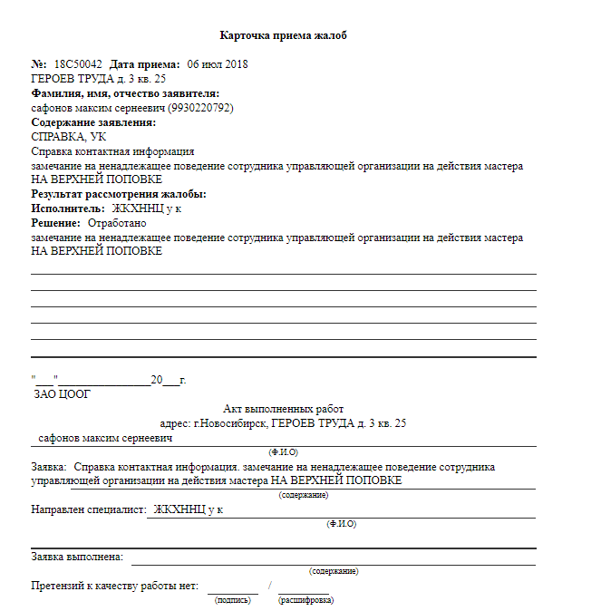
Рис 25.
Для закрытия данного окна пользователю необходимо нажать на кнопку , расположенную в верхнем правом углу данной вкладки, либо обновить страницу кнопкой в браузере, либо нажать клавишу F5 на клавиатуре.

Построение отчетов

В верхнем меню реестра обращений находится кнопка «отчеты». Для вызова данного окна пользователю необходимо нажать на кнопку . В открывшемся окне, как показано на рисунке (Рис 26), пользователь может выбрать и построить отчеты по работе в системе ЦООГ. На данный момент в системе доступны следующие отчеты:
- Количество новых обращений;
- Количество обращений по операторам;
- Реестр новых обращений за определенный период (ГЖИ);
- Реестр новых обращений за день.
Для выбора необходимого отчета пользователю надо кликнуть мышкой по нужному отчету либо закрыть данное окно, если оно открыто случайно.
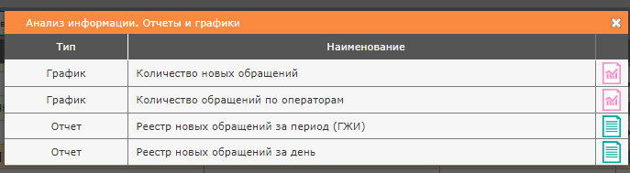
Рис 26.
Далее пользователю необходимо выбрать левой клавишей мыши отчет либо выйти из данного пункта меню. Исходя из прав доступа пользователя, список доступных отчетов может различаться. Если при выборе какого-либо из отчетов система предложит выбрать необходимый период, как показано на рисунке (Рис 27), то необходимо его указать.
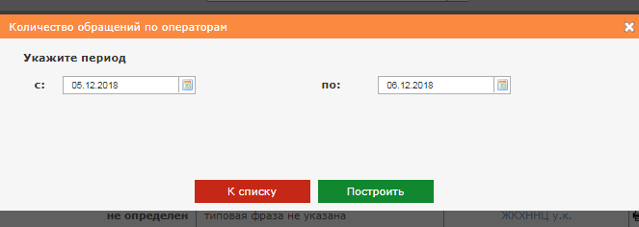
Рис 27.

После выбора необходимых параметров для построения отчетов необходимо нажать кнопку «построить» либо кнопку «назад», если пользователь случайно выбрал не тот отчет или период. После этого система выведет на экран запрашиваемые отчеты, примеры которых показаны на рисунках (Рис 28.).

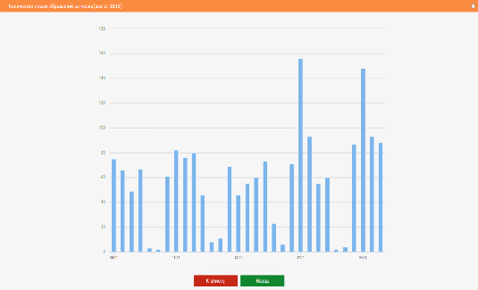 | 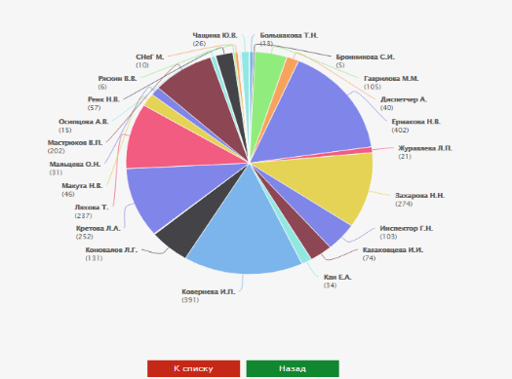
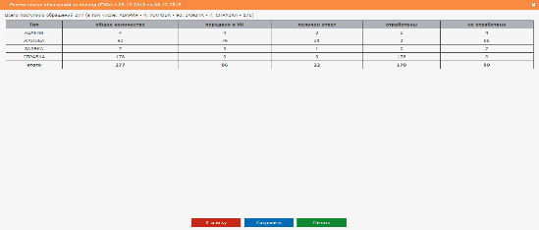 | 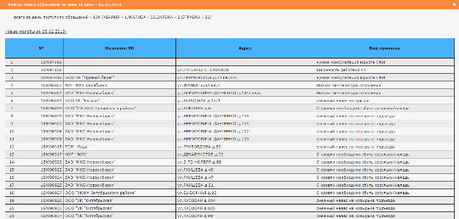
Рис 28.

Каждый построенный отчет система позволяет вывести на печать, для этого необходимо нажать кнопку «печать». Для построения нового отчета пользователю необходимо нажать кнопку «отчеты», расположенную внизу полученного отчета.
Для закрытия данного окна пользователю необходимо нажать на кнопку «закрыть», расположенную в нижнем правом углу данной вкладки, либо просто обновить страницу кнопкой в браузере или нажав клавишу F5 на клавиатуре.

Фильтр

В верхнем меню реестра обращений находится кнопка «фильтр». Для вызова данного окна пользователю необходимо нажать на кнопку . В открывшемся окне, показанном на рисунке (Рис 29) пользователь может настроить фильтр по отображению обращений в реестре. На данный момент пользователь может настроить фильтр по следующим параметрам:
- по организации [1];
- по исполнителям [2];
- по типу и масштабу обращений [3];
- по причинам и статусам обращений [4];
- по классу работ и дате [5];
- по создателю обращения [6];
- по источнику обращения [7].
Для выбора необходимых параметров пользователю надо кликнуть мышкой по нужному полю и выставить нужные признаки и нажать кнопку «применить» или «очистить», если фильтр до этого уже был настроен.
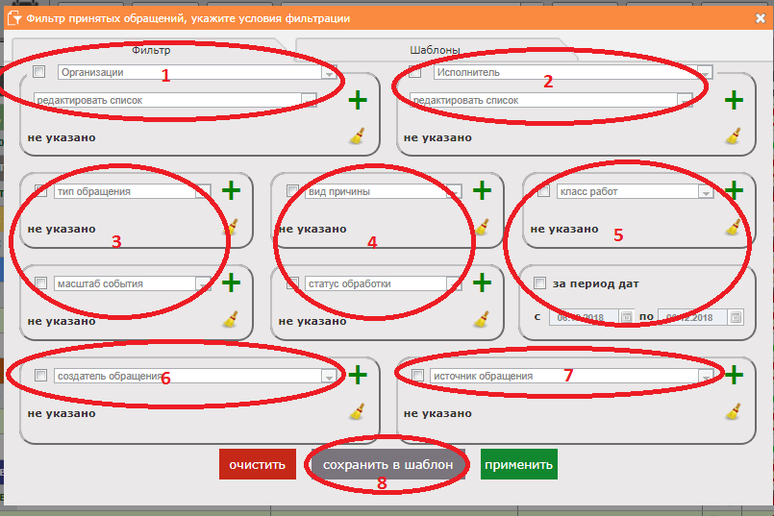
Рис 29.
Для закрытия данного окна пользователю необходимо нажать на кнопку , расположенную в верхнем правом углу данной вкладки, либо просто обновить страницу кнопкой в браузере, либо нажав клавишу F5 на клавиатуре компьютера.
При нажатии «Сохранить в шаблон» [8] настроенный фильтр переместится во вкладку «шаблоны» и будет доступен из окна «Рабочий стол».

Контакты

При нажатии кнопки «контакты» пользователю выводится список всех ответственных лиц, зарегистрированных в системе по каждому исполнителю (Рис 30). Это позволяет в оперативном режиме узнать время работы каждого лица, а также осуществить звонок непосредственно исполнителю с помощью нажатия на кнопку .

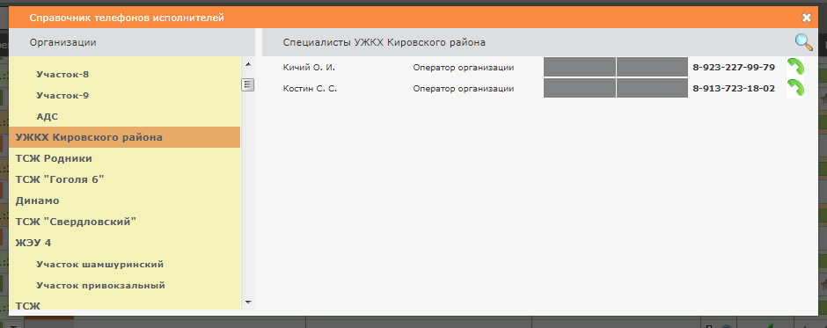
Рис30.
Редактирование время работы или регистрация/удаление ответственных лиц осуществляется администратором системы в соответствующем модуле.

Завершение работы

Для завершения работы в системе ЦООГ пользователю необходимо нажать на клавишу «выход», расположенную под его ФИО в верхнем левом углу около значка оператора . При нажатии клавиши система спросит о желании завершить работу, как показано на рисунке (Рис 31).
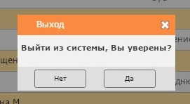
Рис 31.
При выборе нужного пункта меню пользователь завершит свою работу в ЦООГ «Диалог».
При удачном завершении данной операции отобразится окно, сигнализирующее об окончании работы в системе, как показано на рисунке (Рис 32).
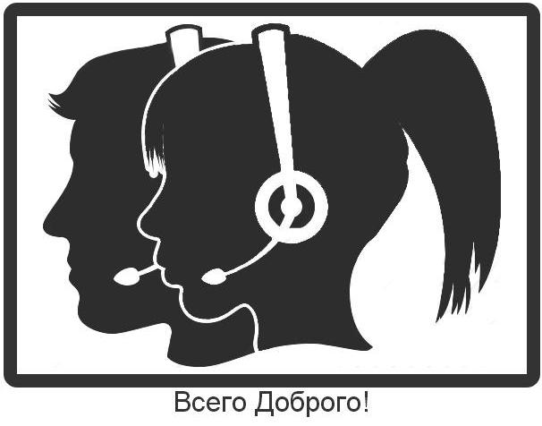
Рис 32.

